Felhasználói kézikönyv
  - Parkolóhely-foglaló

Contents
1. Főmenü 1
2. Parkoló helyek 2
3. Foglalások egy parkoló helyen 3
4. Új foglalás 4

Főmenü
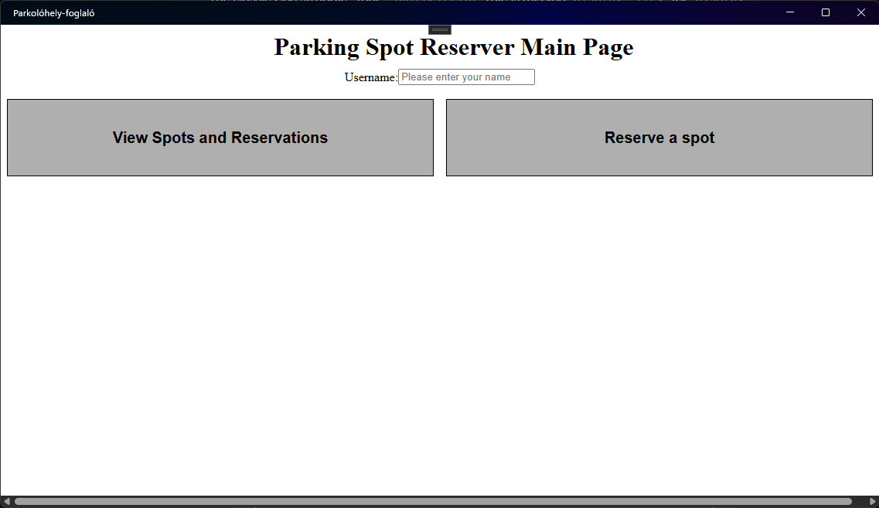
Ez az ablak a főmenüje az applikációnak. 3 részből áll:
- Username mező :
Ide kell beírni a felhasználó nevét. Ezen a néven lehet új foglalást kérni, vagy régi foglalást törölni
- “View Spots and Reservations” gomb:

Ezen gomb megnyomásával lehet megnézni a rendelkezésre álló parkoló helyeket, ezek elhelyezkedését, illetve foglalásaikat

- “Reserve a spot” gomb:

Ezen gomb megnyomásával lehet új foglalást indítványozni.

Parkoló helyek
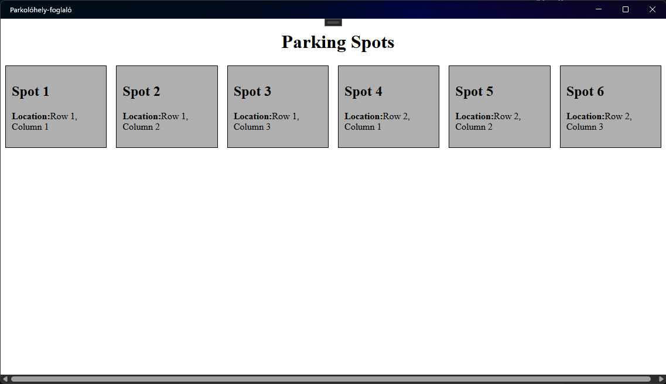
Ebben az ablakban lehet megtalálni az összes parkolóhelyet. Egy parkolóhelyre rákattintva meg lehet nézni az arra a parkolóhelyre szóló foglalásokat.

Foglalások egy parkoló helyen
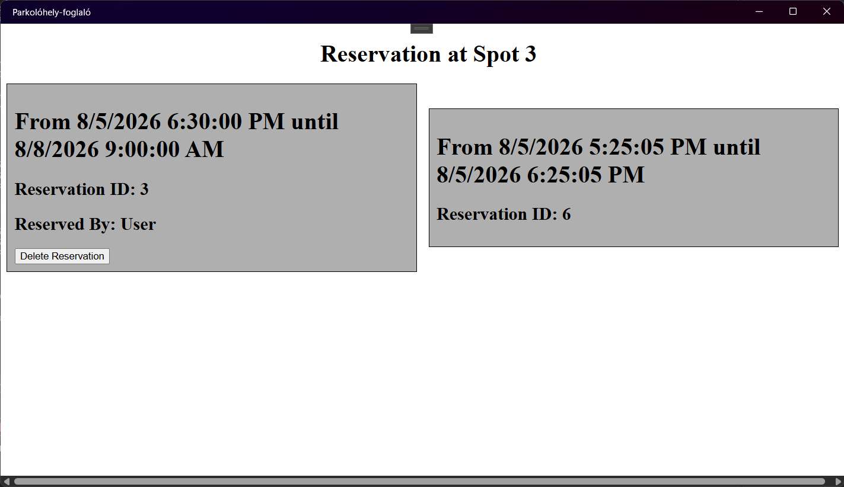
Ebben az ablakban lehet látni a kiválasztott parkolóhelyre szóló foglalásokat
Kettő fajta foglalást létezik:
- A felhasználó által foglalt foglalás:
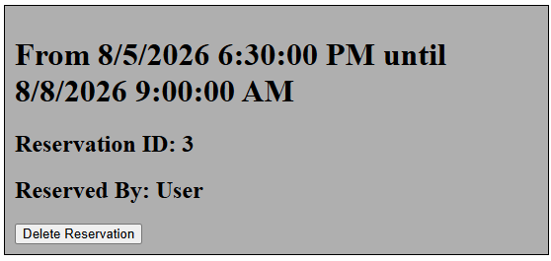
Látható hogy mikortól meddig érvényes a foglalás, ennek az azonosítója, a foglaló neve, és egy gomb a foglalás törlésére.

- Nem a felhasználó által foglalt foglalás:
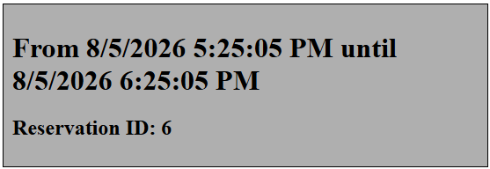
Látható hogy mikortól meddig érvényes a foglalás, és ennek az azonosítója

Új foglalás
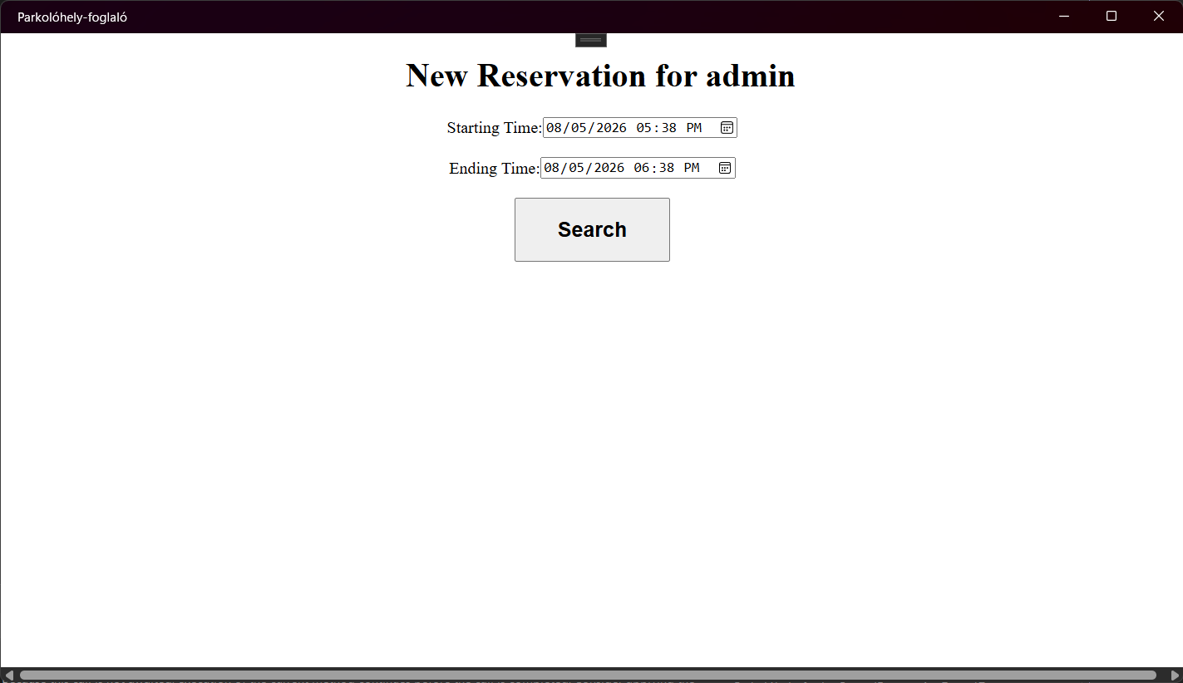
Ebben az ablakban lehet új foglalást kérvényezni. A foglalás menete:
- Meg kell választani a parkolás kezdetét, és végét. A bemenetre kattintva előjön a menü, ahol ki lehet választani a dátumot pontosan
Fontos: Ha olyan kezdeti időt adunk meg ami a múltban van, vagy olyan végzeti időt, ami a kezdeti idő elött van, a rendszer ezt jelezni fogja, és nem fog tovább engedni.
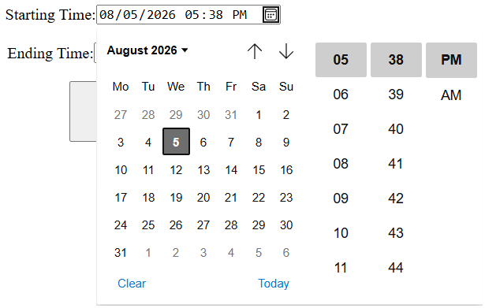
- Rá kell nyomni a keresés (“Search”) gombra. Ez elő fogja hozni a megadott idősávban szabad parkolóhelyeket.
Fontos: Ha a megadott idősávban nincs szabad parkolóhely, akkor ezt jelezni fogja a rendszer
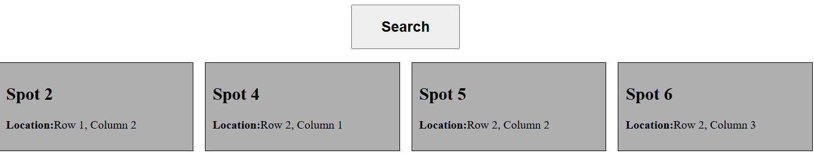
- Egy parkoló helyre kattintva ezt a rendszer ki fogja választani, és ki fogja nekünk írni. Végezetül, a “Reserve selected spot” gombra nyomva a rendszer meg fogja próbálni ezt lefoglalni.
Fontos: Ha a rendszer foglalás közben hibába ütközik, ugyancsak jelezni fogja felénk.
- A foglalás végére a menü így fog kinézni:
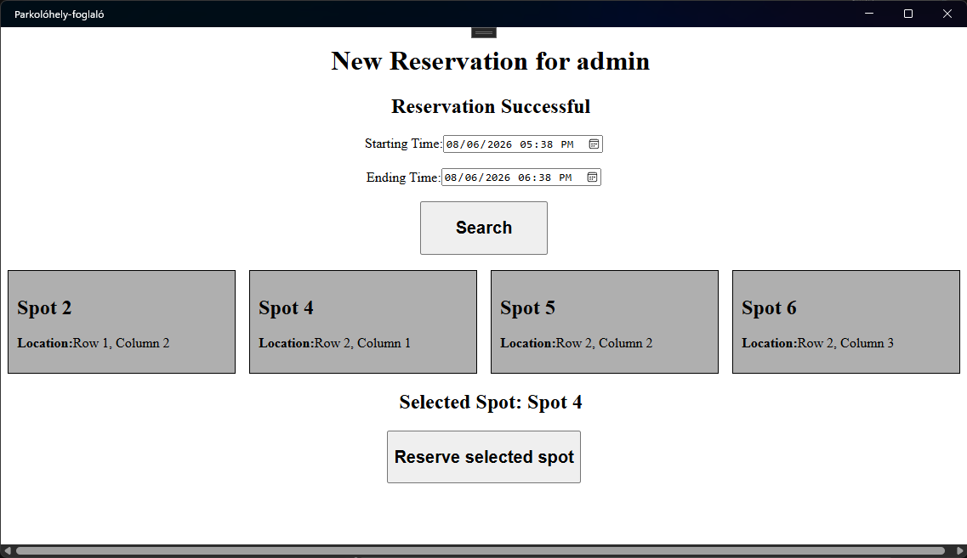
- Benézve a parkolóhelyek foglalásaihoz, pedig már láthatjuk is a foglalásunkat:


